**主題 :** 食、樂、養生

**功能 :** 可以幫使用者解決選擇障礙的問題，透過OLED呈現選項跳動，以及幫使用者決定符合使用者條件的餐廳，也可以幫使用者算BMI等健康相關問題。

**程式架構 :**

程式一開始會詢問使用者有什麼煩惱🡪

1.若選擇三餐🡪進到topic_food()**（食）**中詢問一系列的問題，穿插一些情感對話🡪篩選出符合使用者期望的幾間餐廳🡪到topic_wheel()**（樂）**中實作將轉盤顯示在OLED上🡪當手靠近超聲波，轉盤開始，手離開，轉盤結束

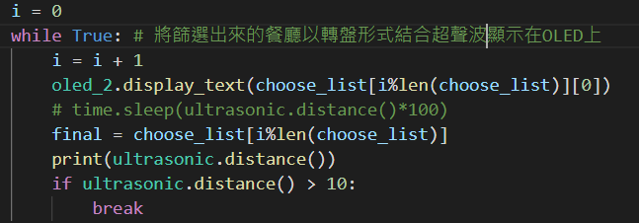

🡪篩選出一間餐廳推薦給使用者🡪**（養生）**以最後選擇出來的餐廳類型詢問健康方面的相關問題🡪進到bmi_cal()幫使用者算BMI

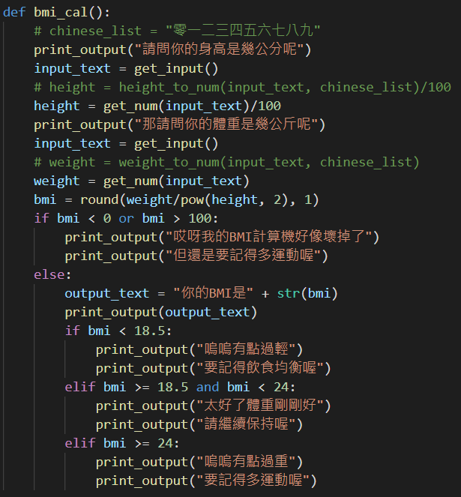

**🡪**根據BMI數據回應不同句子🡪程式結束

2.若選擇其他問題🡪進到topic_wheel()中新增使用者正在猶豫的選項

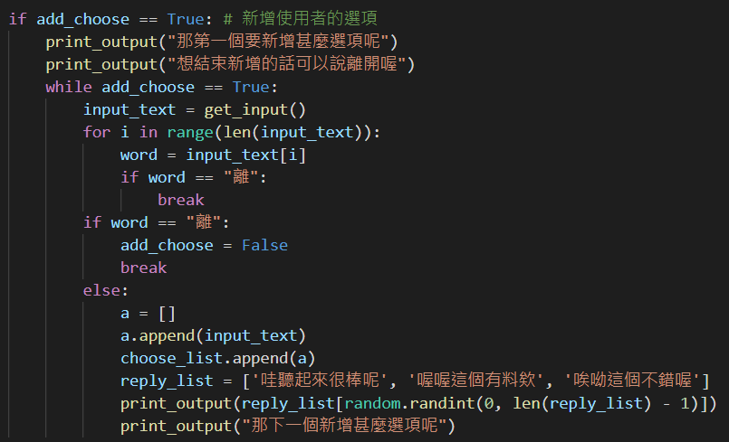

🡪放進轉盤🡪轉盤開始🡪結束後會random出使用者的其中一項選擇🡪詢問使用者是否滿意而給出對應答覆🡪進到topic_food()提供使用者一系列問題🡪篩選出符合使用者的期望的餐廳🡪直接random一間推薦給使用者🡪進到養生

**Demo影片:**

<https://drive.google.com/drive/folders/1ADwmffzyE1RKO0jPLwOcmCPbgSkM-N5k?usp=sharing>